**TÀI LIỆU KĨ THUẬT**

**MẠCH CHUYỂN ĐỔI ESP32**

## Sơ đồ kết nối tại Arduino MEGA2560

## Layout PCB của toàn mạch

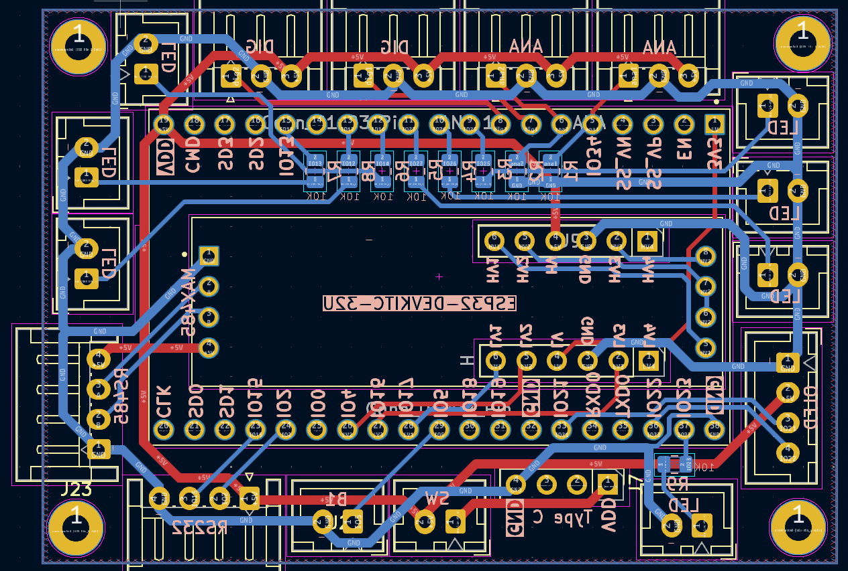

## Hình ảnh mô phỏng khi gia công PCB

